Настройка Outlook Express. Создание учетной записи.

1. Запустите программу Outlook Express, выберите в меню Сервис -> Учетные записи.

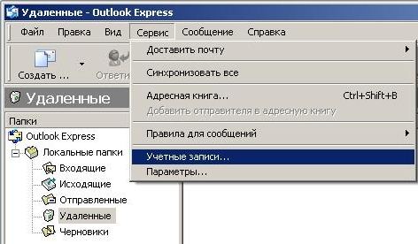

2. В появившемся окне ''Учетные записи в интернете'' выберите в меню Добавить -> Почта.

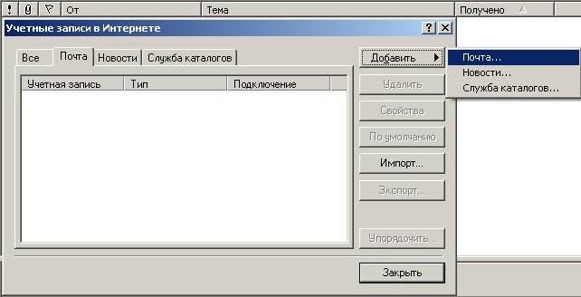

3. В новом окне ''Мастер подключения к интернету'' введите Ваше имя.
Нажмите кнопку ''Далее''.

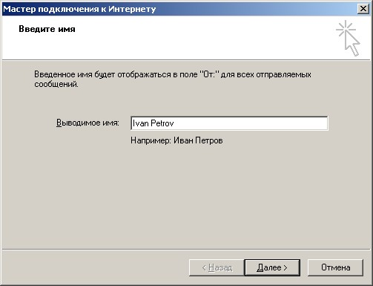

4. Введите адрес электронной почты для этой учетной записи.
Нажмите кнопку ''Далее''.

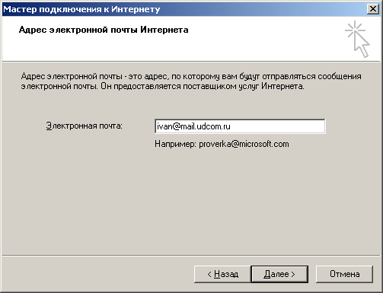

5. В выпадающем меню ''Сервер входящих сообщений'' выберите POP или IMAP. Использование протокола IMAP позволит Вам работать с почтой, не забирая ее с сервера. С помощью протокола POP3 вы сможете загрузить электронные письма с сервера на свой компьютер.
В поле ''Сервер входящих сообщений (POP3, IMAP или HTTP)'' введите адрес почтового сервера входящих сообщений — mail.udcom.ru
В поле ''Сервер исходящих сообщений (SMTP)'' введите адрес почтового сервера исходящих сообщений — mail.udcom.ru

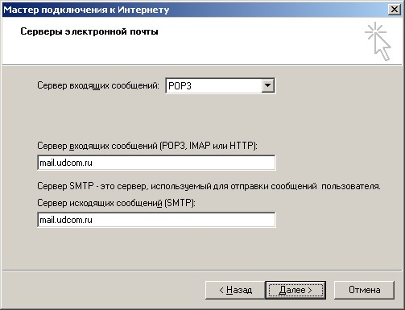

6. В качестве имени (Учетная запись) укажите полное название почтового ящика, а также пароль, присвоенный этому ящику.
Нажмите кнопку ''Далее''.

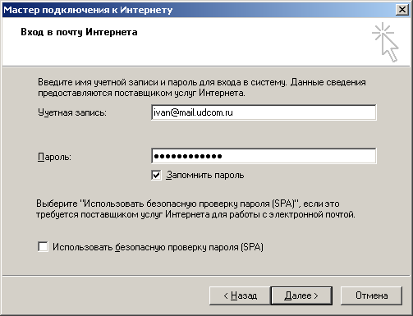

9. Настройка вашего почтового ящика завершена.

